|  |
| --- |
| **GiVD - curs 2022-2023 – Pràctica 1 – Prova - Versió 4** |

**Prova de la pràctica 1:**

NOM: ________________**Noah Márquez Vara**_____________EQUIP:___**B07**_____________

Obre el projecte que has lliurat i fes els següents tests. Per a cada test, se't demana que:

(1) modifiquis el teu codi per a fer el test, afegint les línies que calgui i comentant els canvis

(2) en aquest mateix document:

* A cada precgunta expliquis quines classes has canviat i les línies que has canviat. I una breu justificació.
* Si, cal adjunta una captura del resultat després del canvi

Al final de tot, has de lliurar el projecte modificat i aquest fitxer docx en un zip. Puja'l al campus a la tasca de la secció de laboratori.

Segueix els següents passos i contesta cadascun dels punts:

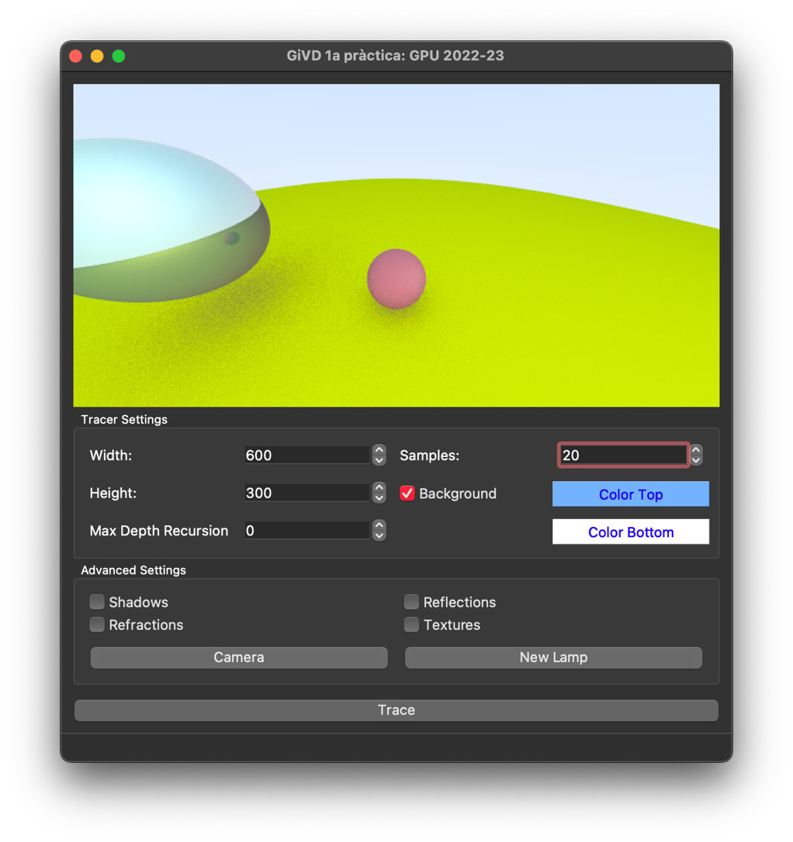**1.** Baixa els fitxers **Scene4.json** i **Setup4.json** d’aquesta mateixa carpeta. Executa la teva pràctica i carrega l'escena. Inclou aquí la captura de pantalla de la visualització que obtens.

**2.** Es vol simular que tots els punts dels objectes que estiguin dins de la regió definida per la capsa pmin = (-2.5, -1, 0) i pmax = (0, 1, 1) es pintin de color VERD com a color base. Tots els punts dels objectes que estiguin fora d’aquesta capsa es pintaran del seu color normal. Comenta el codi canviat amb comentaris que comencin per la paraula **HIT**.

Inclou a continuació:

* **Les classes que has canviat i/o modificat i les seves línies. Explica per què ho has fet així.**

He modificat únicament la classe *RayTracer* entre les línies 98 i 110. Primerament he pensat que creant una box i veient si feia HIT podia canviar directament el color d’aquell punt, i de la forma en què ho he realitzat es veu a la captura següent. No estic segur si era exactament això el que es demanava. Penso que més bé, l’enunciat volia que els punts pertanyents a aquests objectes es pintessin verds, i no que aparegués una capsa verda. Penso que un altre enfoc del problema hagués estat modificar la Kd dels objectes en els punts que fessin HIT amb la box. Això segon ho he intentat afegir amb mètodes setKd als diferents materials, però no m’ha donat temps de provar-ho.

* 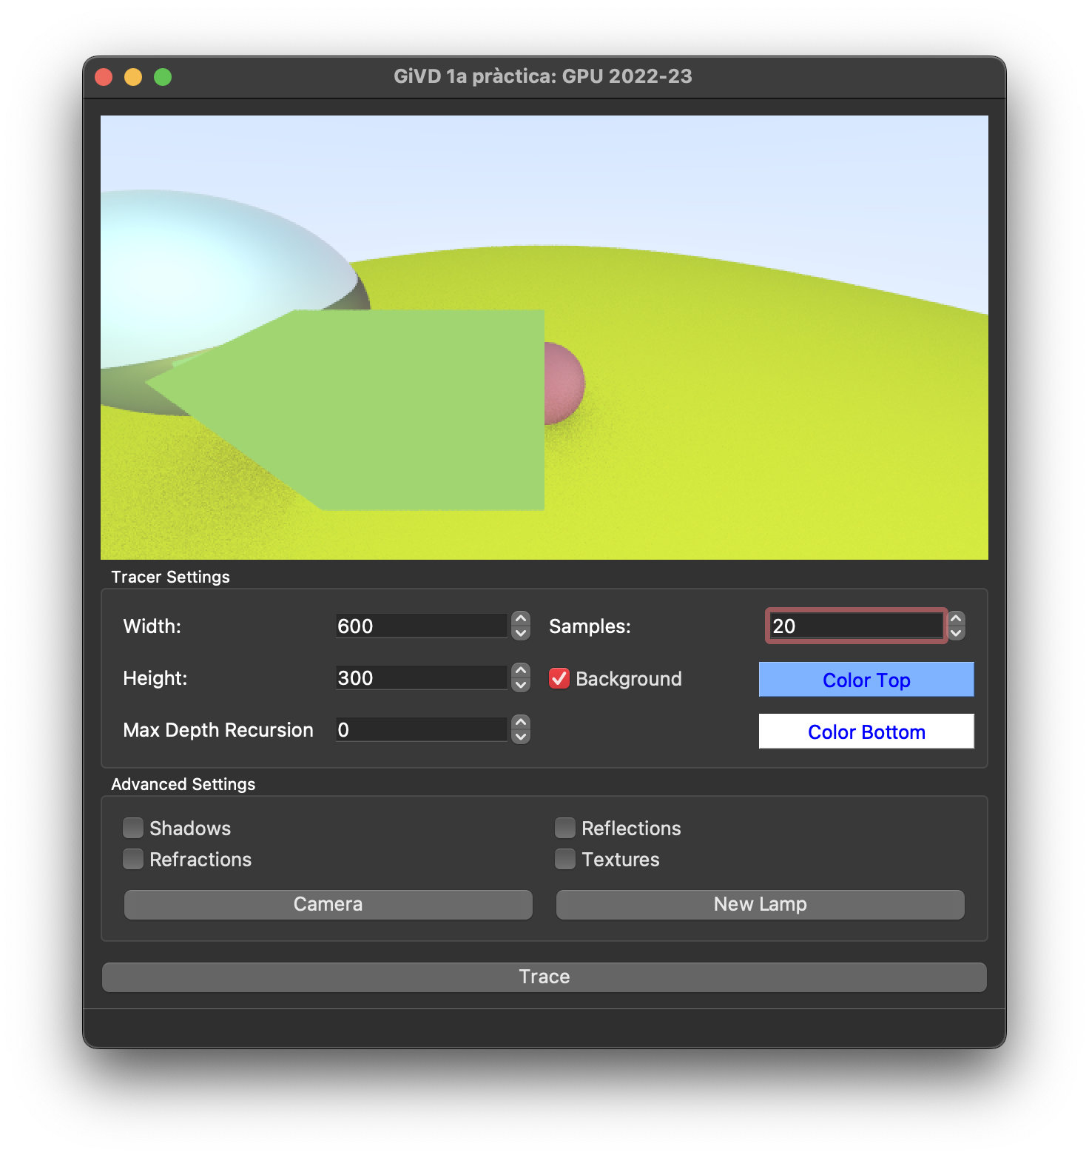Inclou aquí una captura de pantalla de la visualització que hagis obtingut amb aquest canvi.

**3.** Usant la mateixa escena i la mateixa configuració d’abans, modifica el teu codi per calcular la posició central de la teva escena a partir dels objectes carregats. De forma automàtica, crea una nova llum puntual en aquesta posició sumant-li (0,40,0) i amb valors Ia (0.2, 0.2, 0.2), Id (0.7,0.7,0.7), Is (1.0, 1.0, 1.0), sense atenuació i afegeix-la a l’escena. Usa el shading de Phong amb ombres, sense cap raig reflectit ni transmès. Comenta en el teu codi els canvis amb la paraula **PHONG**.

Inclou a continuació:

* **Les classes que has canviat i/o modificat i les seves línies. Explica per què ho has fet així.**

He modificat la classe *Scene* per calcular el centre sumant els centres de totes les esferes per fer la mitjana (hardcoded per falta de temps). Amb aquesta mitjana es podria crear llavors una nova llum puntual en la posició desitjada fent servir la classe del *SetUp* i per exemple *RayTracer* per crear la llum puntual desitjada i afegir-la al setup fent ús del mètode *SetUp::setLights*.

* Inclou aquí una captura de pantalla de la visualització que hagis obtingut amb aquest canvi.

**NO ACABAT.**

**4. [OPT]** Usant la mateixa escena i la mateixa configuració d’abans, a partir del segon nivell de rajos secundaris en materials que donin rajos reflectits, es vol donar sempre com a color VERMELL i raig reflectit apuntant a la llum que has creat en el punt 3. Es a dir per rajos primaris i els primers secundaris, el codi es comporta igual que sempre, però no es comporta igual a partir dels següents rajos secundaris. Modifica i comenta en el teu codi els canvis amb la paraula **REBOT**.

Inclou a continuació:

* Les classes que has canviat i/o modificat i les seves línies. Explica per què ho has fet així.
* Inclou aquí una captura de pantalla de la visualització que hagis obtingut amb aquest canvi.